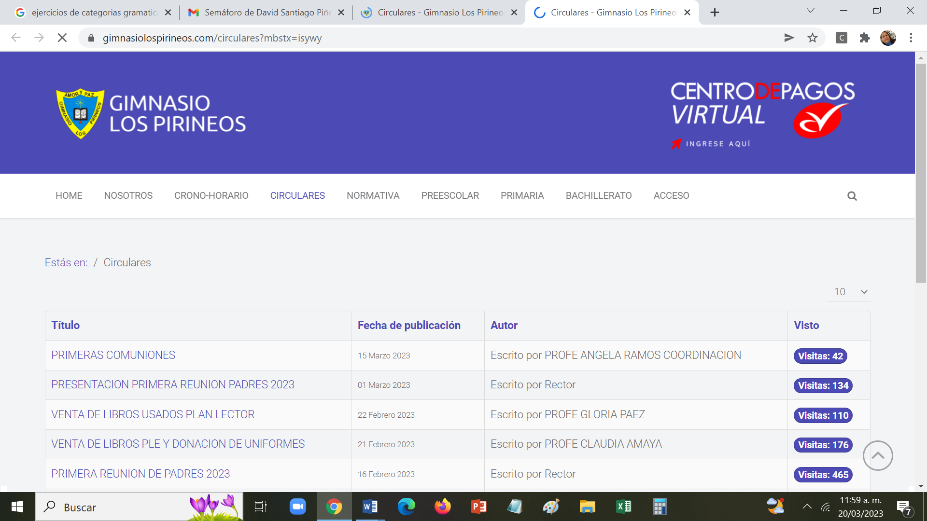 **GIMNASIO LOS PIRINEOS. ESPAÑOL – RECUPERACIÓN FINAL GRADO: SEXTO.**

**NAME:____________________________________________________________________________________**

**DATE:_____________________________________________________________________________________**

1. **Comprensión lectora. Observar el resumen y contestar.**

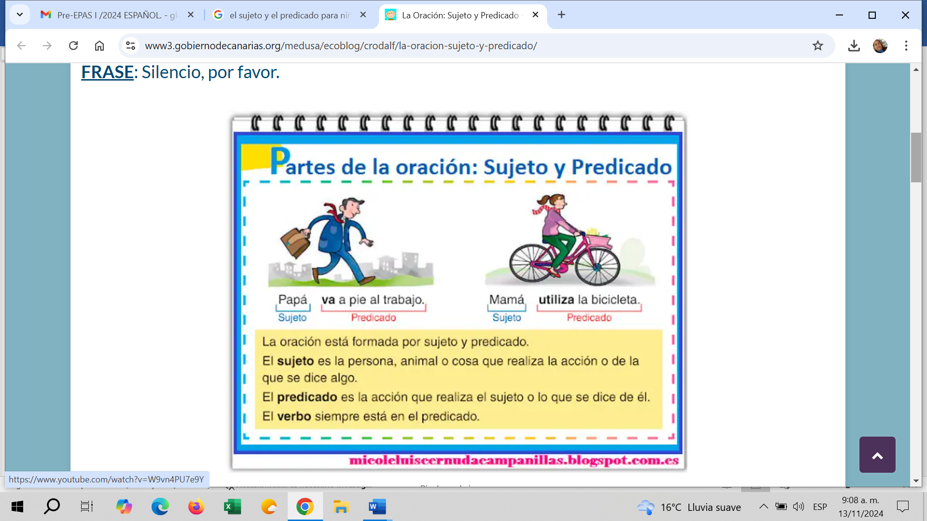

1. **Cuáles son las partes de la oración?**
2. **Definir el sujeto y predicado con un ejemplo cada uno.**
3. **En qué parte de la oración se encuentra el verbo?**
4. **Unir las sílabas, escribir 5 palabras a partir del cartón de Bingo.**

|  |  |  |  |  |
| --- | --- | --- | --- | --- |
| ***B*** | ***I*** | ***N*** | ***G*** | ***O*** |
| **A** | **le** | **ra** | **ci** | **Ta** |
| **ni** | **te** | **nes** | **bla** | **les** |
| **ción** | **tra** | **to** | **ma** | **ña** |
| **si** | **be** | **de** | **en** | **da** |
| **na** | **S** | **lla** | **la** | **can** |

**1. ____________________________2. _______________________________3. ____________________________**

**4. ___________________________________ 5. ___________________________________________________**

1. **Formar y escribir 5 palabras a partir de las coordenadas.**

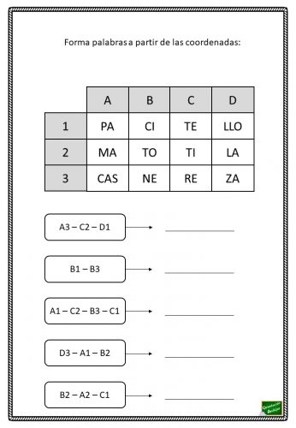

1. **Completa las oraciones teniendo en cuenta las palabras que aparecen en el recuadro.**

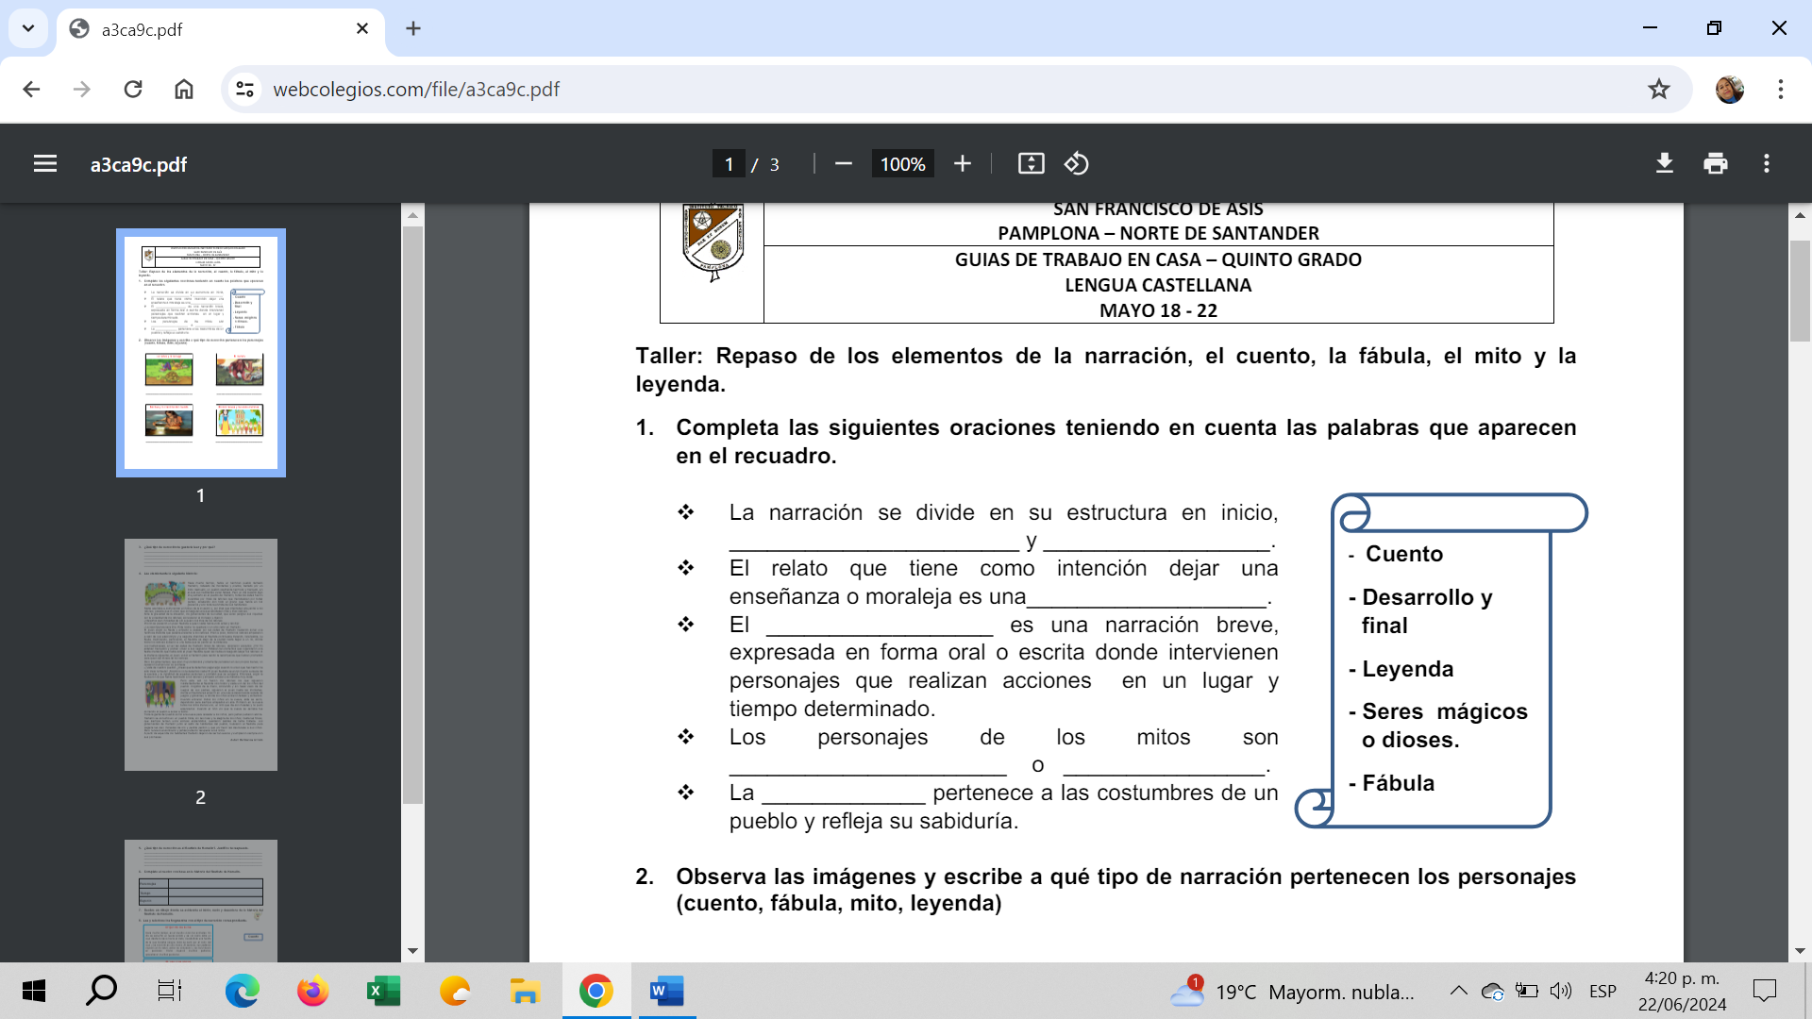

1. **Observa las imágenes y escribe a qué tipo de narración pertenecen los personajes (cuento, fábula, mito, leyenda), luego escribe un texto de 10 renglones sobre uno de ellos.**

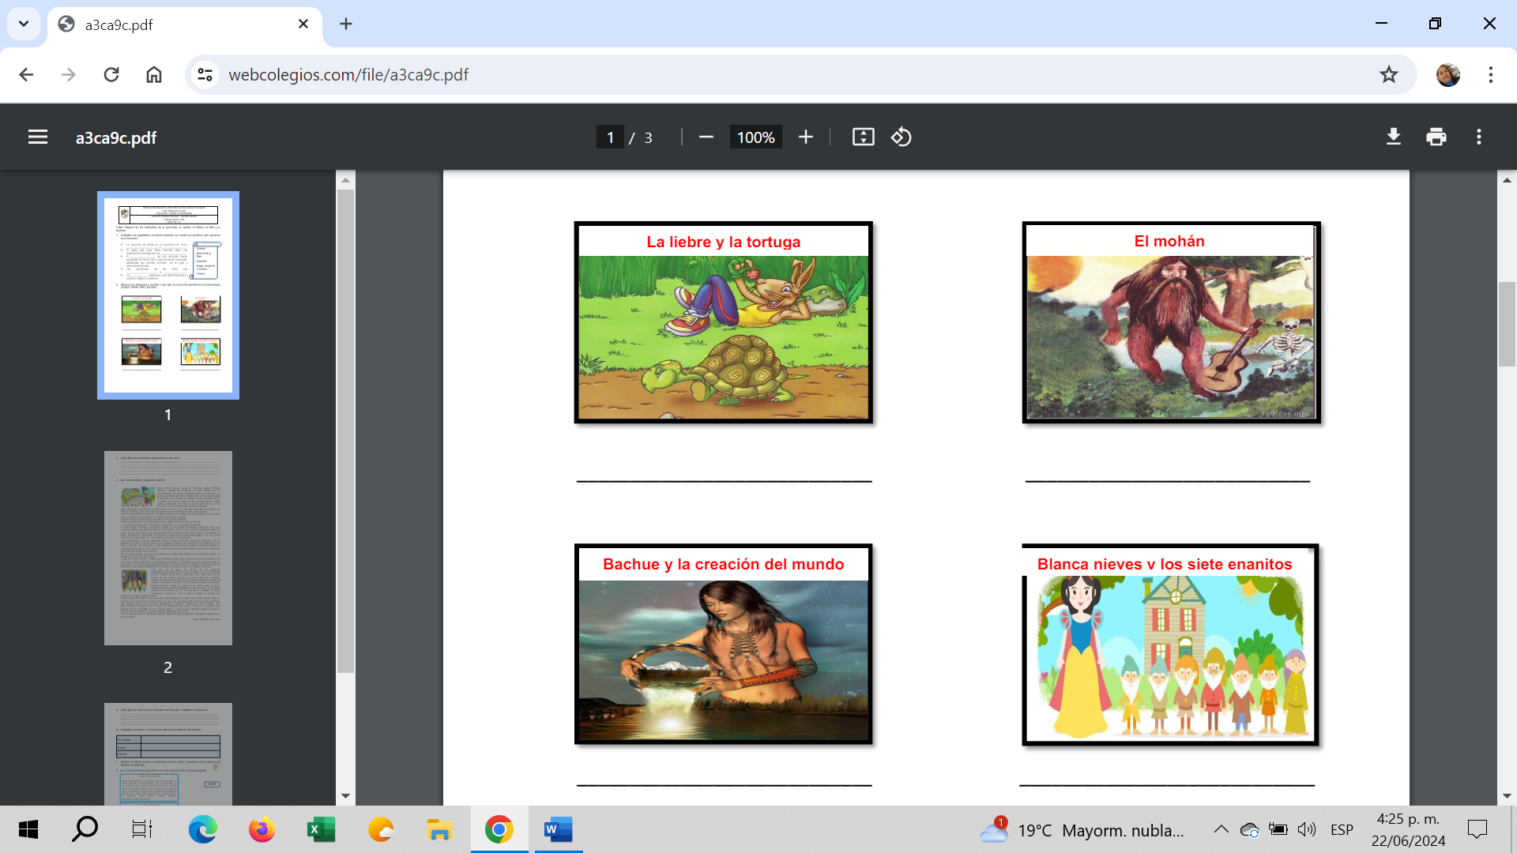

1. **Completar con las partes del poema.**

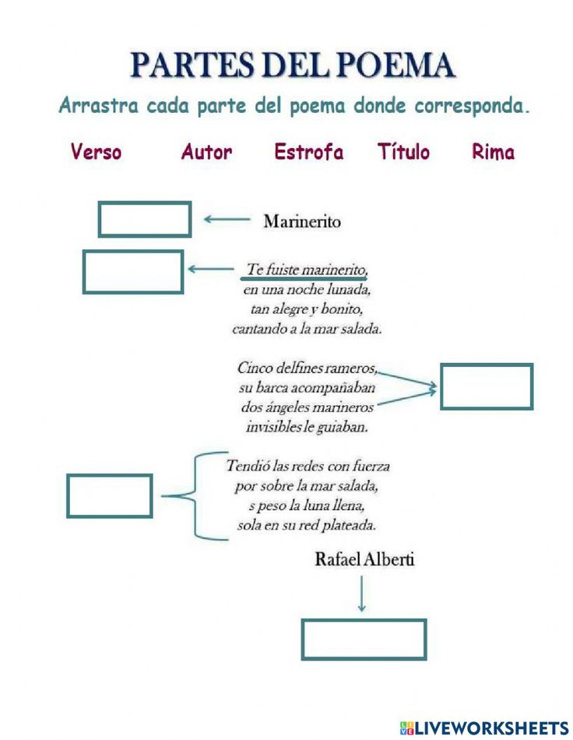

1. **Elaborar un mapa conceptual y sustentar sobre:**

|  |  |
| --- | --- |
| QUÉ ES EL TEATRO? | CUÁLES SON LAS PARTES DEL TEATRO? |
| QUÉ ES UNA OBRA DE TEATRO? | SON ELEMENTOS DE UNA OBRA DE TEATRO: |
| CUÁLES SON LOS PRINCIPALES ELEMENTOS DEL GUION DE TEATRO CORTO O LARGO? | SON ALGUNOS GÉNEROS DEL TEATRO? |

1. Observar el mapa conceptual sobre la fábula y luego exponer lo entendido.

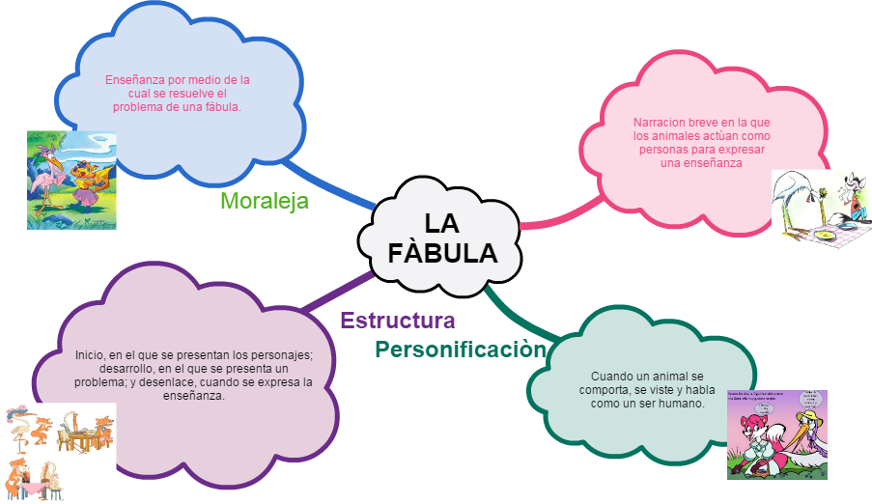

“BENDECIDAS VACACIONES”